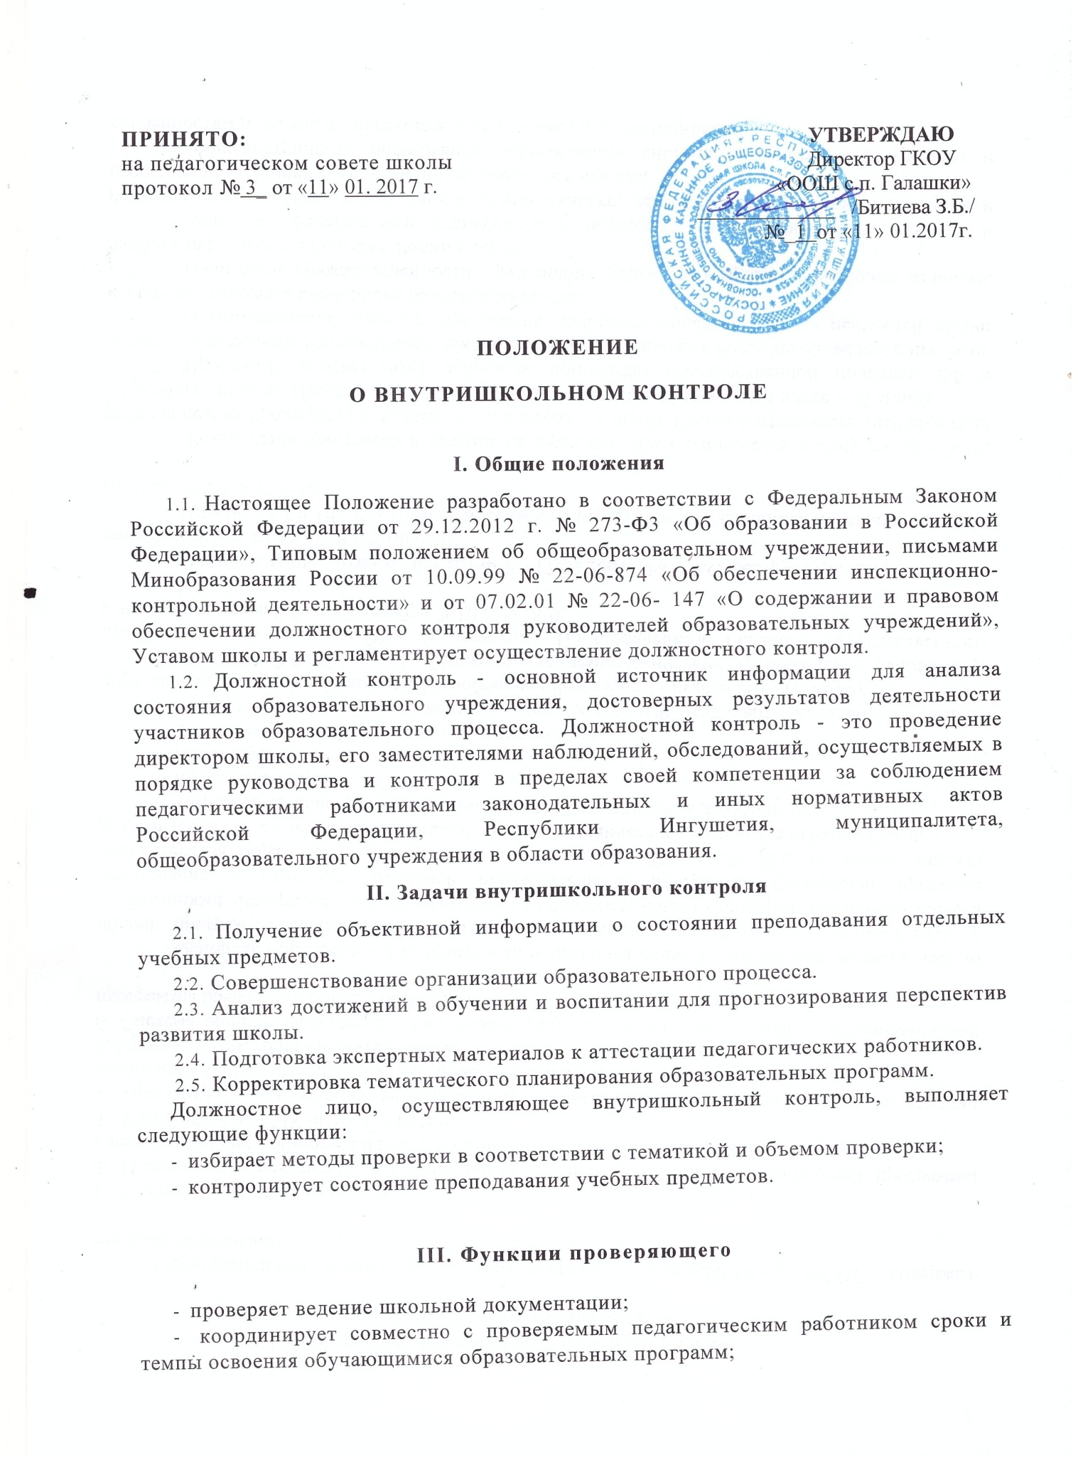

* организует письменные проверочные работы по учебным предметам и участвует в их проведении;
* контролирует состояние методического обеспечения образовательного процесса;
* применяет различные технологии контроля освоения обучающимися программного материала;
* готовится к проведению проверки, при необходимости консультируется со специалистами, разрабатывает план-заседание проверки;
* проводит предварительное собеседование с педагогическим работником по тематике проверки;
* запрашивает информацию у педагогического работника об уровне освоения программного материала, обоснованность этой информации;
* контролирует внеклассную работу педагогического работника со способными (одаренными) обучающимися;
* контролирует создание педагогическим работником безопасных условий проведения учебных и внеучебных занятий по предмету;
* оформляет в установленные сроки результат анализа проведенной проверки; разрабатывает экспертное заключение о деятельности педагогического работника для проведения аттестации;
* оказывает или организует методическую помощь педагогическому работнику в реализации предложений и рекомендаций, данных во время проверки;
* проводит повторный контроль за устранением данных во время проведения проверки замечаний, недостатков в работе;
* принимает управленческие решения по итогам проведенной проверки.

**IV. Права проверяющего**

Проверяющий имеет право:

* привлекать к контролю специалистов учебного предмета для проведения качественного анализа деятельности проверяемого педагогического работника;
* получать (по договоренности) тексты проверочных работ из методкабинета района;
* использовать тексты, анкеты, согласованные со школьным психологом;
* по итогам проверки вносить предложение о поощрении педагогического работника, о направлении его на курсы повышения квалификации;
* рекомендовать по итогам проверки изучение опыта работы педагога в методическом объединении для дальнейшего использования другими педагогическими работниками;
* рекомендовать педагогическому совету принять решение о предоставлении педагогическому работнику «права самоконтроля»;
* переносить сроки проверки по просьбе проверяемого, но не более чем на месяц;
* использовать результаты проверки для освещения деятельности учреждения в СМИ;

**V. Ответственность проверяющего**

Проверяющий несет ответственность за:

* тактичное отношение к проверяемому работнику во время проведения контрольных мероприятий;
* качественную подготовку к проведению проверки деятельности педагогического работника;
* ознакомление с итогами проверки педагогического работника до вынесения результатов на широкое обсуждение;
* срыв сроков проведения проверки;
* качество проведения анализа деятельности педагогического работника;

-доказательность выводов по итогам проверки.

**VI. Документация**

Необходимо наличие следующей документации:

* план внутришкольного контроля;
* отчет о выполнении внутришкольного контроля;
* доклады, сообщения на педагогическом совете, совете родительского комитета и заседаниях других органов самоуправления школы;

-журнал контроля или справки, акты по проверке.

Документация хранится в школе в течение 5 лет.